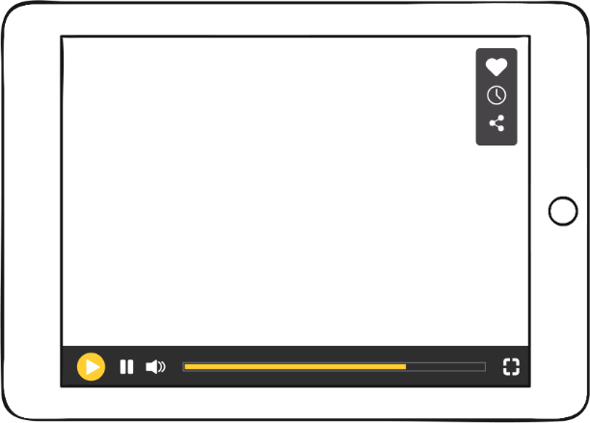
Nome Ano Turma N.º
Unidade 1 – Mensagens do quotidiano 2

Compreensão do Oral
Questão de aula 2
Antes de ouvires o texto, lê todos os itens com atenção.
Enquanto o ouves, podes tomar notas ou responder diretamente neste enunciado.
Responde aos itens que se seguem, de acordo com as orientações que te são dadas.

1.ª audição (  – Áudio/Link: Podcast Fricção científica – «Maior concentração de microplásticos no fundo do mar», RTP)
Faixa 12
1. Após a audição, ordena as afirmações pela sequência apresentada no texto.
(A) Os cientistas recolheram sedimentos do fundo do mar Mediterrâneo.

(B) O estudo permite demonstrar como as correntes do fundo do mar transportam detritos e fibras de plástico.

(C) As conclusões são preocupantes porque significam que os microplásticos já entraram na cadeia alimentar marinha.

(D) Os cientistas concluíram, ainda, que a poluição não se distribui de igual modo por todas as regiões.

(E) Mais de dez milhões de toneladas de plástico vão, todos os anos, parar aos oceanos.

(F) Os cientistas separaram, contaram e analisaram os microplásticos recolhidos.

2. Completa o texto seguinte com palavras/expressões apresentadas.
correntes
um
nacional
dez milhões
internacional
vinte milhões
Science
lavagem da roupa
microplásticos
nove milhões
O estudo de que nos fala o texto foi levado a cabo por uma equipa a. _____________ de cientistas e foi publicado na revista b. _____________ .
Em sedimentos recolhidos apenas num metro quadrado do fundo do mar Mediterrâneo, os cientistas encontraram num ponto c. _____________ de partículas de microplástico. A maior parte destes sedimentos é proveniente da d. _____________ .
Este estudo permitiu obter uma explicação para o facto de, todos os anos, entrarem nos oceanos mais de e. _____________ de toneladas de lixo plástico e apenas se saber o que acontece a cerca de f. _____________ por cento de todo esse lixo.
Foi a primeira vez que um estudo relacionou as g. _____________ do fundo do mar com a distribuição de h. _____________.

2.ª audição
Depois da segunda audição do texto, verifica atentamente as tuas respostas.

